PAUL CEZANNE

Paul Cézanne est né le 19 janvier 1839 à Aix-en-Provence et il est mort le 22 octobre 1906 dans la même ville. Il est un peintre français et il est considéré le précurseur du post-impressionnisme. Il a fréquenté le collège Bourbon, où il s’est lié d’amitié avec Émile Zola, en développant un profond rapport de respect et d'admiration. Un jour, Paul Cézanne défend dans la cour de récréation le jeune Zola. Le lendemain, pour le remercier de son action, Zola lui offre un panier de pommes. Les pommes sont un des motifs caractéristiques du peintre dans ses natures mortes pendant toute sa carrière.
Ils étaient très jeunes et ils ne sauvaient pas que cette amitié aurait profondément influencé les peinture de l’un et les éscrits de l’autre.
En effet quand Émile quitte Aix pour aller à Paris, il y a un échange des lettres, dessins et peintures entre les deux amis. C’est grâce à cet échange qu’il développe l’amour pour la peinture en devenant l'un des peintres français les plus connus. Cependent c'est sur la base d'une lettre que Cézanne écrivit à Zola que de nombreux biographes pensaient qu'à partir de 1886 le peintre avait rompu tout contact avec le romancier. La cause de la brouille aurait été le roman L'Œuvre, publié par Zola. Cézanne se reflète en fait dans le protagoniste, un peintre doué mais incapable de se réaliser, qui finit par se suicider. L'artiste sent que l'ami écrivain est déçu par ses peintures. La preuve en est le silence sur lui dans les articles critiques, la réticence constante à le louer. En tout cas pendant un des séjours à Paris, il connaît aussi Claude Monet, Édouard Manet et Camille Pisarro. Tous les quatre deviennent les représentants d’une forme d’art qui brise les règles et les conventions de la peinture du passé.

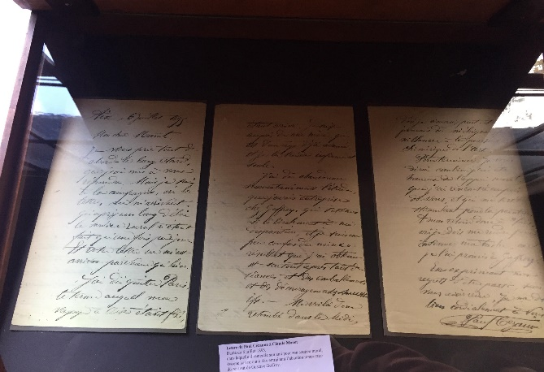

En outre pendant ses quatre dernières années de vie, c’est-à-dire de 1902 à 1906, il retourne à Aix, dans un quartier appellé ´Les Lauves ´. Il achète un terrain et en dessinant le plan, il fait construire l’atelier. C’est là qu’il continue la mise en œuvre des Grandes Baigneuses et c’est toujours là où il change complètement sa perspective en réalisant des tableaux qui, en apparence, avaient le même sujet: le mont Saint-Victoire.

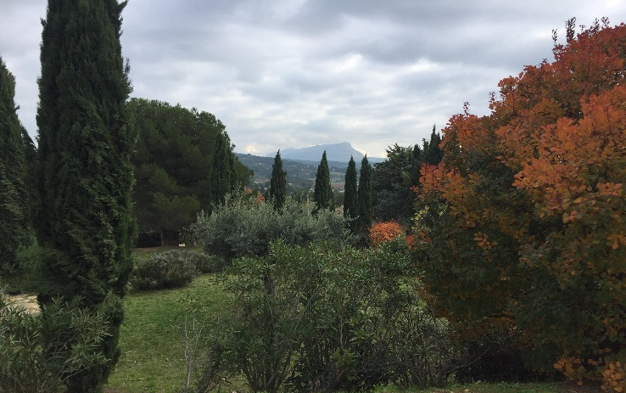

À l’intérieur de l’atelier on trouve des objets de vie quotidienne, comme les gobelets; les objets qui étaient les protagonistes de ses natures mortes par exemple la bougie, le symbole du passage de la vie à la mort; une grande fenêtre, très importante pour la lumière et le ‘passe tableau’, une ouverture très grande qui contribuait au passage des œuvres à l’extérieur de l’atelier pour mieux observer les couleurs.

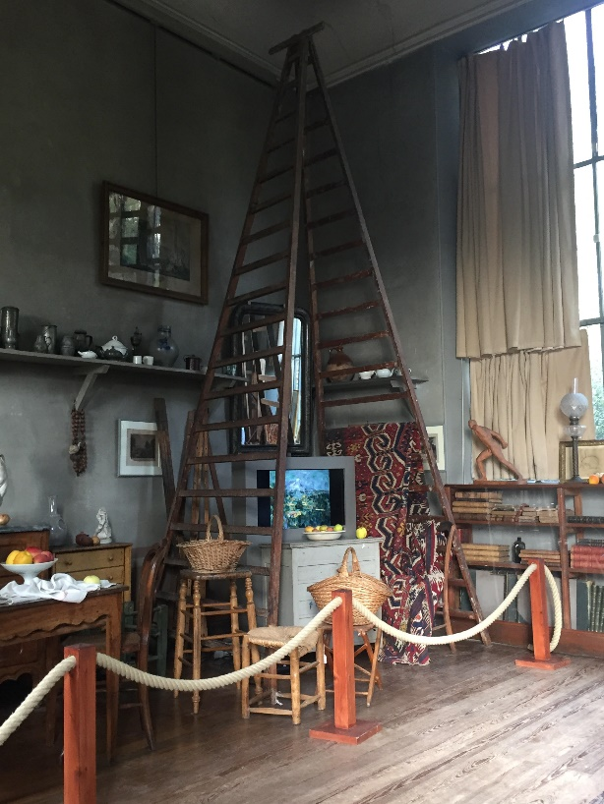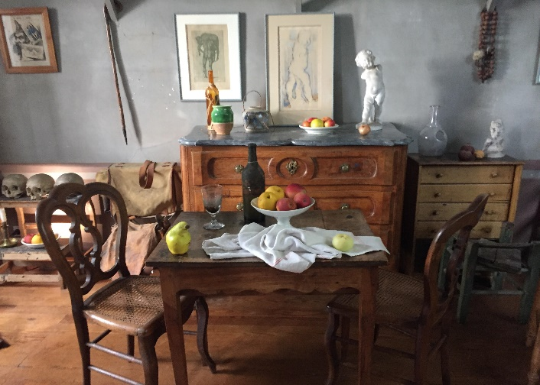

Le rêve du poète (Le baiser de la muse)
Le Baiser de la Muse est un tableau peint en 1857 par Félix-Nicolas Frillié, un artiste français appartenant à la mouvance romantique. Exposé au Salon, l'année de sa réalisation, le tableau est envoyé au musée d'Aix par l’État. C'est vers 1859, que Cézanne en réalise cette copie alors élève à l'école gratuite de dessin qui est dans le même bâtiment que le musée. La peinture se présente sous forme d'huile sur toile et nous montre tout de suite le grand contraste entre les couleurs les plus claires et ceux qui sont plus sombres. Cela veut mettre en évidence la différence entre l'homme (qui est peint avec le marron, le gris, le noir) et la femme (qui est peinte avec le blanc, le jaune et le rose). En outre la toile représente un poète endormi dans sa mansarde. Une muse, figure féminine ailée et drapée de blanc, se penche vers lui pour l'embrasser et l'inspirer dans son sommeil. De plus bien que ne faisant pas l'objet d'un enseignement direct à l'époque, la pratique de la copie est considérée comme la base de l'enseignement artistique.
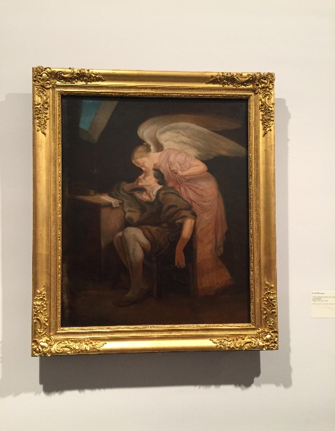
Les Grandes Baigneuses
Les Grandes Baigneuses est l'un des tableaux les plus célèbres de Cézanne, qui a été réalisé en huile sur toile en 1894. Dans cette oeuvre il peint une scène dont le sujet est très classique en peinture : des nus féminins dans un paysage. Mais sa manière de peindre est en rupture avec la tradition: il peint les corps, les végétaux et les minéraux de la même façon, c’est-à-dire par des juxtapositions de taches et de facettes qui donnent à la scène un aspect presque géométrique. Cézanne ne veut pas montrer la beauté des corps, il veut que les corps se fondent à la nature, lui ressemblent, comme s’ils étaient faits de la même matière. Ainsi les baigneuses semblent rigides et solides comme les arbres et les arbres semblent des armatures qui font de l’espace une véritable architecture. Il maltraite l'anatomie, ouvrant ainsi la porte à la génération des peintres comme Picasso et Matisse. La perspective linéaire disparait et les volumes se construisent par la couleur plutôt que par la lumière. Les plans, qu’ils soient à l’arrière ou à l’avant, sont traités de la même manière, comme s’il n’y avait plus de profondeur. Avec son système de déconstruction/reconstruction des formes et son abandon de la tradition, la peinture de Cézanne aura une portée sans précédent sur l’art du XXème siècle.

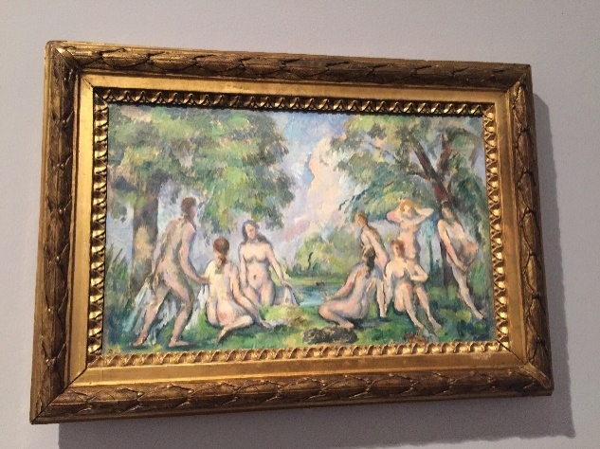

Le Mont Saint-Victoire
Le mont Sainte-Victoire est une peinture à l'huile sur toile réalisé par le peintre français Paul Cézanne entre le 1904 et le 1906 .L'oeuvre représente la Sainte-Victoire, massif calcaire dans la vallée dans les alentours d'Aix-en-Provence, endroit très familier à l'auteur depuis l'enfance. La montagne Sainte-Victoire est l'un des sujets les plus traités par le peintre, objet d'une série de tableaux, qui sont très connus. Cézanne travaillera à ce "motif" pour environ vingt ans, en réalisant différentes peintures à l'huile.
Le désir de rendre son art expression naturelle et concrète le plus possible pousse le peintre à affirmer: "La couleur est biologique, elle est vivante, c'est la seule à faire vivantes les choses", et encore "Pour peindre bien un paysage je dois découvrir premierèment ses caractéristiques géologiques" . On dirait donc que le sens de l'art de Cézanne se compose dans une tentative incessante de porter à la lumière ce qu'en nature est immuable, éternel, pour reconnaître reflété dans l'oeil qui le tempère,même si pour un instant, la propriété divine. Ce rapport entre perception, représentation et connaissance se pose à la base de la dissolution de la forme qui puis sera opérée par les avant-garde du vingtième siècle, en particulier du cubisme: la place de la peinture n'est plus dans l'oeil mais dans l'intelligence.

